Практическая консультация для родителей детей раннего возраста

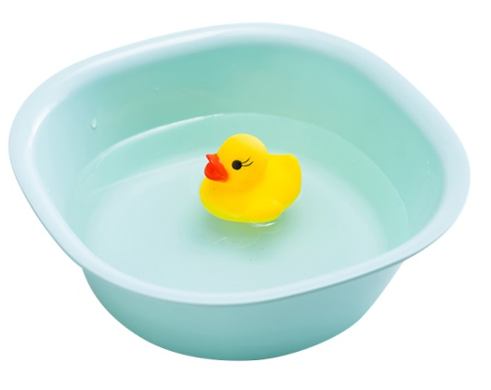
Вода – первая стихия, с которой малыш знакомится еще до своего рождения. Может, именно поэтому детки так любят «мокрые» игры в любом возрасте.
Игры с водой вызывают у детей радостное настроение, поднимают жизненный тонус, дают ребятам много эмоционально ярких, нужных впечатлений, переживаний и знаний. Использование аква-игр, как в качестве вспомогательного средства, которое позволяет стимулировать ребенка, развивать его сенсомоторные навыки, снижать напряжение эмоционального характера, так и для непосредственной коррекционно – образовательной деятельности, является весьма эффективным методом работы.
Игры с водой очень естественны, это то, чем детям нравится заниматься, то, что не вызывает у них страха, дискомфорта. Все умения, навыки и знания, которым мы учим ребятишек, используя игры с водой, усваиваются ими гораздо быстрее и проще.
Вода обладает психотерапевтическими свойствами, способствует релаксации, расслаблению. С другой стороны вода может просто развлечь ребенка, поднять эмоциональный настрой. Любые игры детей с водой, даже такие простые манипуляции, как переливание, выливание, заполнение емкостей водой, обладают психопрофилактической ценностью.
В литературе описано большое количество приемов использования воды в работе с детьми, но каждый родитель должен выбирать наиболее подходящие варианты для себя и своего ребенка, варианты игр, приемлемые для конкретной ситуации.
Рекомендуемые материалы для игр с водой:
- пластмассовые и резиновые игрушки (кораблики, лодки, уточки, рыбки);
- предметы из различных материалов (дерева, пластмассы, разного веса, формы, размера; природные материалы);
- стаканчики, бутылочки, формочки, ведерки;
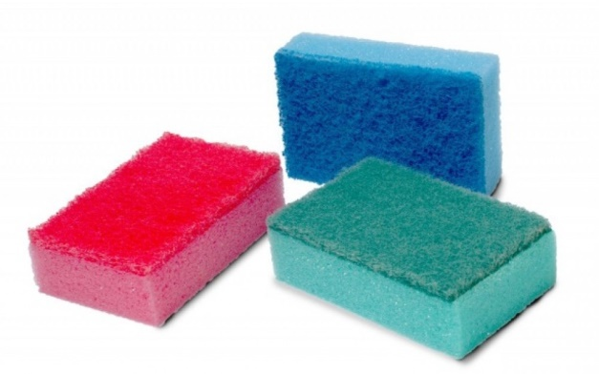
- совки, черпаки, ложечки, которыми можно зачерпывать воду;
- сита, сачки, лейки, воронки;
- резиновые и поролоновые губки.

Вот несколько интересных идей для водных игр, которые обязательно понравятся детям.
1.«Отожми губку». Для этой игры понадобятся два тазика (или глубокие миски) и, конечно, губка. Одну из емкостей наполните водой, а вторую оставьте пустой. Используя губку, кроха должен перелить воду из одного тазика в другой.
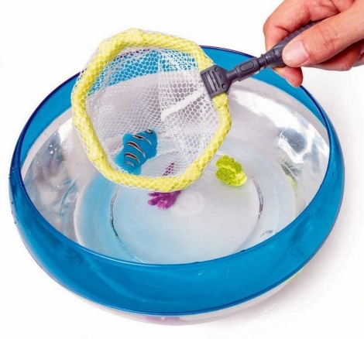
2.«Поймай рыбку». Положите в тазик с водой нетонущие предметы (например, мелкие резиновые игрушки, пробки, мячики, бусинки) и предложите малышу с помощью сита «выловить рыбок». Подготовьте миску или ведерко, куда ребенок будет складывать свой улов.
Переливания жидкости из одного кувшина в другой – для малышей задача не из легких. Это упражнение позволяет развивать координацию движений, глазомер, концентрацию внимания.
3.«Налей воду в стаканы». Приготовьте стаканы и другие емкости различного объема и формы, а затем с помощью фломастера или клейкой ленты отметьте на них тот уровень, до которого малышу нужно их наполнить. Чтобы ребенку было интересней, воду можно подкрасить.
4.«Перелей через воронку». Дети любят использовать в играх различные приспособления, с которыми они нечасто сталкиваются в реальной жизни. Одной из таких интересных вещей является обыкновенная воронка.
5.«Взбей пену». Добавьте в воду немного жидкого мыла и покажите ребенка, как при помощи венчика можно взбить пушистую пену.
6.«Большая стирка». Таз с водой и несколько кукольных платьев или просто тряпочек – это все, что нужно, чтобы малыш надолго занялся делом. Также можно натянуть веревку (например, между двух стульев) и при помощи прищепок вешать игрушечную одежду сушиться.
7.«Автомойка». Чтобы приучить кроху к уходу за своими вещами, поиграйте с ним в автомойку. Резиновые и пластиковые игрушки малыш сможет самостоятельно помыть в мыльном растворе, а затем сполоснуть под проточной водой.
Для развития диафрагмального дыхания можно предложить следующие виды игр, которые носят, как обучающий, так и психотерапевтический эффект.
Перед началом работы по развитию дыхания необходимо обучить ребенка следующим правилам: «Набирай воздух через нос, не поднимая плечи, надувай живот «шариком», выдыхай медленно и плавно, старайся так дуть, чтобы воздушная струя была очень долгой».
8. «Фонтанчик». Ребенок, удерживая губами коктейльную трубочку, производит «бульки» в стакан с водой, то сильнее, то спокойнее. Упражнение лучше выполнять с кипяченой водой, в индивидуальном стакане
9. «Сделай шторм». Ребенку предлагается длительной сильной воздушной струей вызвать «шторм» на воде.
Очень действенным и эффективным способом регуляции мышечного тонуса и снятия напряжения с мышц пальцев рук, а так же для совершенствования мелкой моторики, являются следующие упражнения:
- положить ладони на воду, почувствовать полное расслабление пальцев;
- погрузить пальцы в воду, сжимать и разжимать кулачки;
-погрузить пальцы в воду, сжимать и разжимать поочередно то мизинец, то большой палец на одной руке, на обеих руках одновременно;
- погрузить пальцы в воду и легкими движениями создавать «волны».
Игры с водой не оставят равнодушным ни одного малыша. Они не сложны в организации и приносят большую пользу крохе. Ребенок учится наблюдать, быть внимательным и терпеливым. Игры с водой развивают мелкую моторику, координацию движений и зрение. Игры с водой - это своеобразное знакомство с окружающим миром, а именно – свойствами одной из важных стихий. «Вода, пузырьки, буль-буль» - такими простыми словами мы обогащаем словарный запас малыша. Вода – хороший антидепрессант, игры с ней дают сильную эмоциональную и психологическую разрядку даже самым маленьким.

Материал подготовлен специалистами консультационного пункта

